Biblioterapia w okresie walki z epidemią koronawirusa
Bardzo polecam dwie darmowe książki w formacie pdf, które pomogą dzieciom wyjaśnić, czym jest epidemia koronawirusa i jak należy się w związku z nią zachowywać.
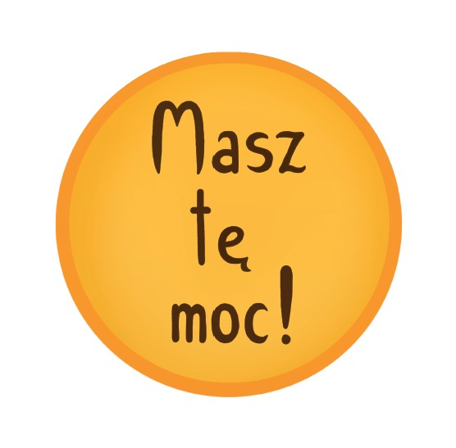
Masz tę moc - zawiera ilustracje Ewy Podleś i tekst, który konsultowali lekarze i psychologowie.
Ze wstępu: „Drodzy Czytelnicy, książka, którą macie przed sobą, powstała z potrzeby serca i chęci pomocy. Sytuację związaną z pandemią koronawirusa trudno zrozumieć – często górę biorą strach i panika. Mamy nadzieję, że ta publikacja pozwoli Wam i przede wszystkim Waszym dzieciom zrozumieć, co tak naprawdę się stało, czym jest epidemia, co to jest koronawirus i jak się go wystrzegać”.
https://www.wydawnictwoolesiejuk.pl/fileadmin/user_upload/pdf/Koronawirus.pdf

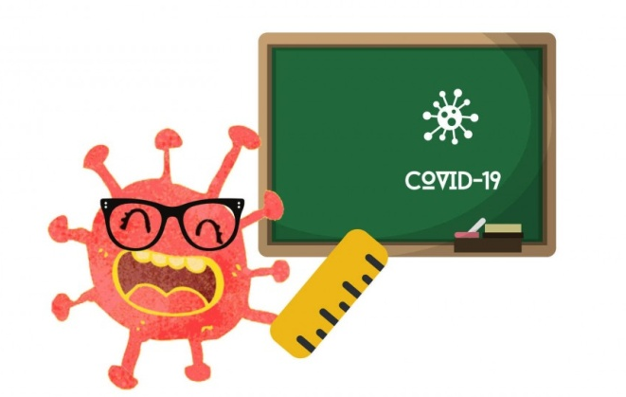
Jak rozmawiać z dziećmi o koronawirusie autorstwa kolumbijskiej psycholożki Manueli Moliny Cruz. Książka wyjaśnia co to jest wirus, jak się przenosi i czym grozi. Wszystko jest wytłumaczone spokojnie i nie wzbudza u czytającego niepokoju. Mocno podkreślona jest też rola samego dziecka w zachowaniu bezpieczeństwa.
W liku poniżej znajdują się różne wersje językowe w formacie pdf, jest tez wersja w języku polskim:
https://www.mindheart.co/descargables?fbclid=IwAR17YUhMIIOLYgHqqHln465sQh9tZs7AI_1NzG0rsv7t-1KVOIudVm_GCVY
Serdecznie pozdrawiam
Bibliotekarz - Małgorzata Radaszewska

